Конспект занятия по рисованию в старшей группе.
Тема: Радуга-дуга.
Цели и задачи: совершенствовать знания детей о цветах спектра, их последовательном расположении; учить узнавать, называть, выделять из нескольких каждый цвет спектра, определять недостающий цвет в спектре по представлению; способствовать развитию внимания к цвету; вызвать интерес к рисованию в нетрадиционной технике – губкой по мокрому листу; научить смотреть на мир внимательно и с любовью – как настоящий художник; научить чувствовать настроение и характер цвета.
Материалы и оборудование: репродукции пейзажей с изображением радуги, листы формата А4, акварельные краски, кисточки, губки, баночки с водой, салфетки влажные.

Ход занятия:
Воспитатель: Ребята, Посмотрите на картину, там изображена радуга.
А, кто из вас видел настоящую радугу и как, это было? (ответы детей)
- На что похожа радуга? (ответы детей).
- В какое время года можно увидеть радугу? (весной, летом).
- После чего можно наблюдать радугу? (после дождя).
- А что ещё можно увидеть после дождя? (солнышко).
- Где еще можно увидеть радугу (возле фонтанов, над рекой или озером, в каплях мыльного пузыря).
- Какие чувства у вас вызывает радуга? (счастья, радости, повышение настроения).
Воспитатель: Итак, радугу можно наблюдать на небе в тёплое время года, когда капает мелкий, частый, тёплый дождик. И в тоже время сквозь тучи и облака светит солнышко, солнечные лучи проходят через дождевые капельки и образуется радуга.
Воспитатель: Сколько цветов у радуги? (7 цветов)
Воспитатель: А какие цвета? Какой мы знаем стишок, чтобы запомнить их («Каждый охотник желает знать, где сидит фазан»)
Воспитатель: Правильно, давайте с вами все хором повторим. Каждая
первая буква совпадает с первой буквой цвета. Какие цвета у радуги?
Дети: Красный, оранжевый, жёлтый, зелёный, голубой, синий, фиолетовый.
Воспитатель: Ребята, а какие цвета основные? (Красный, жёлтый, синий).
Воспитатель: Правильно. Ребята, а как же остальные цвета, как их можно получить. Посмотрите вот на эту картину, что вы здесь видите? Что происходит с красками? Они сливаются и получаются новые цвета. Если смешать красный цвет и жёлтый, получим оранжевый. Если смешать красный цвет и синий, получим фиолетовый. Если смешать синий цвет и жёлтый, получим зелёный. Запомнили?
Воспитатель: Ребята, у вас на столе лежит лист белой бумаги, все мочим нашу губку в водичке и покрываем лист - это техника рисования называется «по мокрому». Воспитатель: А вот сейчас и начнется наше волшебство. Ребята, а чем же
будем с вами рисовать? (Губкой).
Воспитатель: Да, правильно берём в руки губку и дугой начинаем наносить полосочки краски, что получается (радуга).
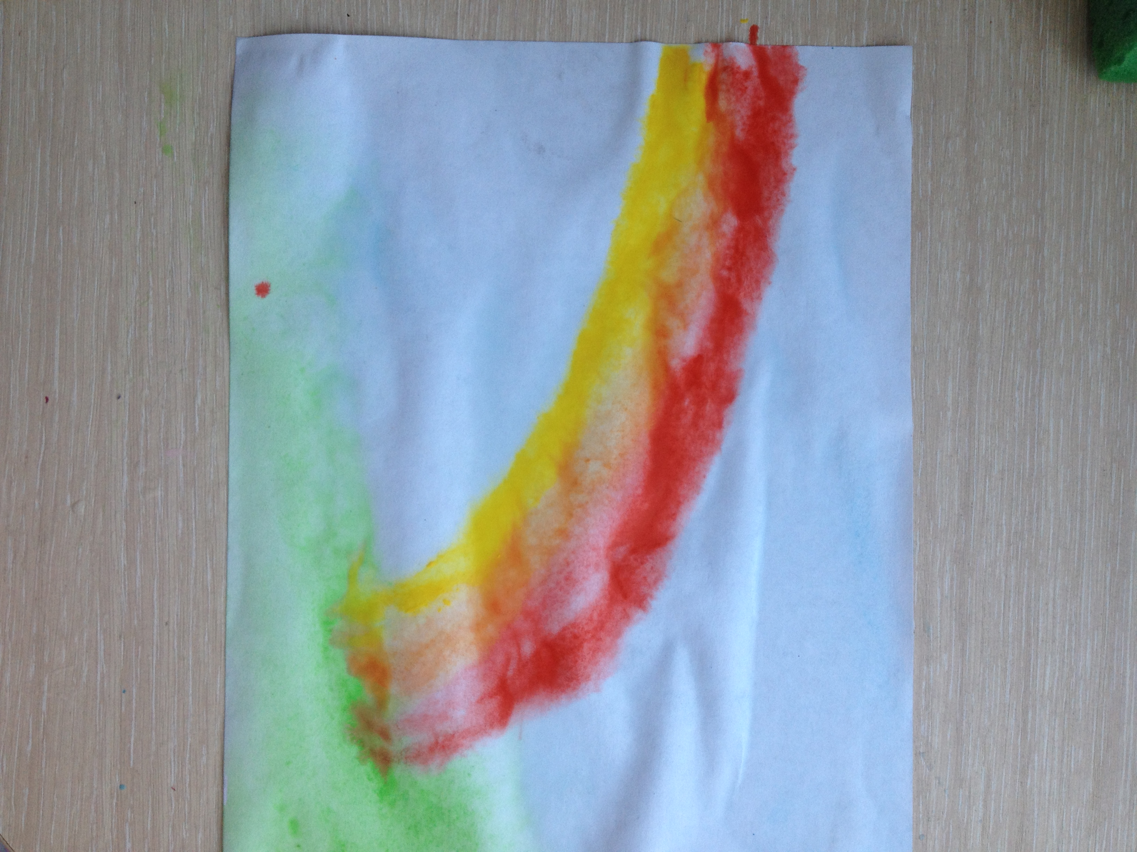
Воспитатель: А что бы вы ещё хотели нарисовать? Подумайте, что можно увидеть после дождя и нарисуйте.
Воспитатель: Смотрите, какие красивые переливы у нас получились. - Ребята, о каком явлении природы мы сегодня с вами говорили?
- Давайте ещё раз повторим цвета радуги.
- Мне тоже очень понравилось, как вы работали на занятии. Вы большие
молодцы!
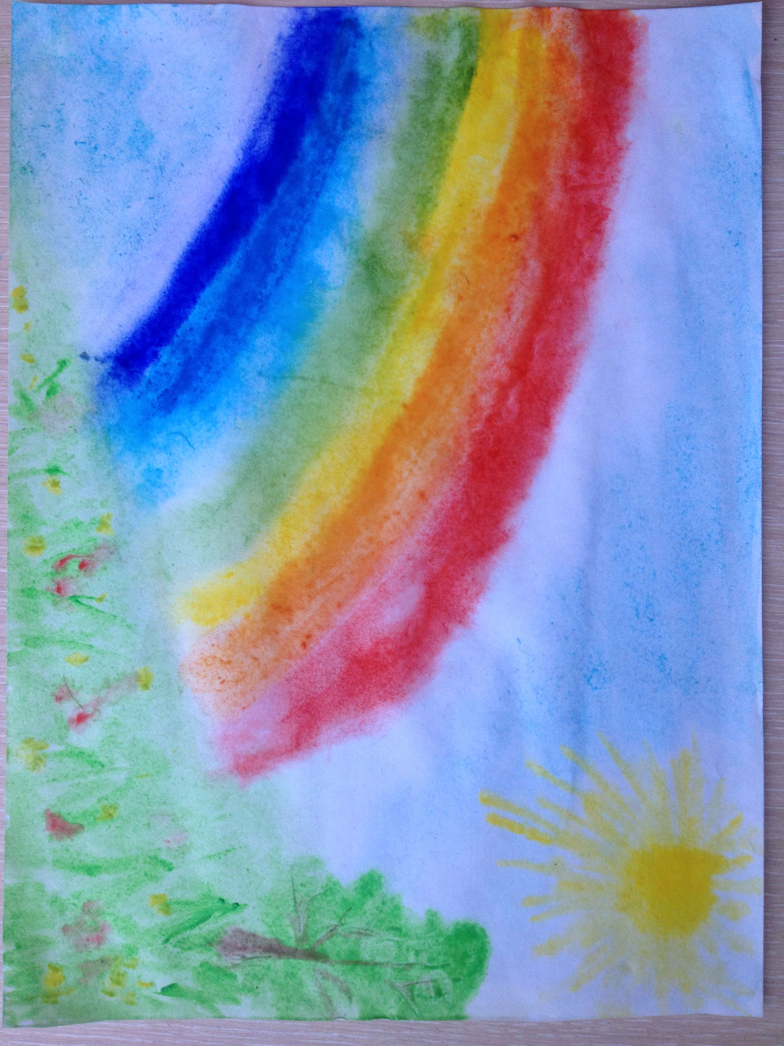

С уважением педагог дополнительного образования Новикова Л.Н.

